 | 放課後等デイサービス | 
 | キッズ・あいびぃ～Ⅳ
m
所 在 地 | 〒486-0913 |  | 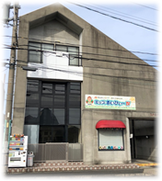
 | 春日井市柏原町3-240 ｱｲﾋﾞｨ1F
連 絡 先 | TEL | 0568-90-3560
 | FAX | 0568-90-3561

●サービス内容

開所日 | ☑月 ☑火 ☑水 ☑木 ☑金 ☑土 ☐日
  【受け入れ可能な障がい種別】
  身体 | ○ | 知的 | ○
  精神 | ○ | 発達 | ○
  重心 | ー
  車いす  対応 | △ | 医療的  ケア | ー
  【契約状況】（令和５年4月時点）
   | 小学校  低学年 | 小学校  中学年 | 小学校  高学年 | 中学生 | 高校生
  支援学校 | 10% | 0% | 5% | 25% | 25%
  支援学級 | 0% | 15% | 10% | 10% | 0%
  通常級 | 0% | 0% | 0% | 0% | 0%
休業日 | ☐祝日 ☑お盆 ☑年末年始
時 間 | 登校日 | 10:00 ～ 18: 00
 | 休校日 | 09:00 ～ 17: 00
定 員 | 10 名
送 迎 | あり
食事の  提供 | なし
個別療育 | なし
実費負担 | ☐おやつ ☐教材費  ☑外出に伴う交通費等 ☐その他

●支援内容、アピールポイント

★小学生～高校生対象。

“苦手なこと“よりも“得意なこと・好きなこと“で「出来た！！」という喜びの感情から達成感へと導いていく。
1人1人のペースに合わせた“個々の取り組み”や複数人と関わる“コミュニケーションの場”を提供しています。
より自分らしく、自由に、心落ち着ける場所（安心できる場所）を大切に自身の“持ち前の力を発揮”して
いけるようサポートしています。
※土曜日と祝日でしか体験できないイベントを計画しています。
●その他

駐車場 | 3 台 | 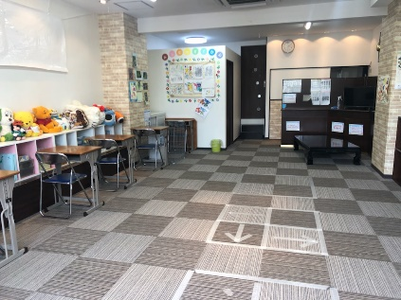
交通アクセス | ・最寄駅：JR中央本線：勝川駅より徒歩30分  ・かすがいシティバス：「柏原町3丁目」下車 徒歩3分  ・名鉄バス：「柏原町3丁目」下車 徒歩3分
他に実施している  障がい福祉サービス | ・児童発達支援、放課後等デイサービス 『キッズ・あいびぃ～』  ・就労継続支援B型 『ヘルプステーション のどか』  ・日中一時支援 『あいびぃ～サポート』

